一、教学场地预约申请流程

1. 登录教学综合信息服务平台。

2. 点击申请--场地预约申请。
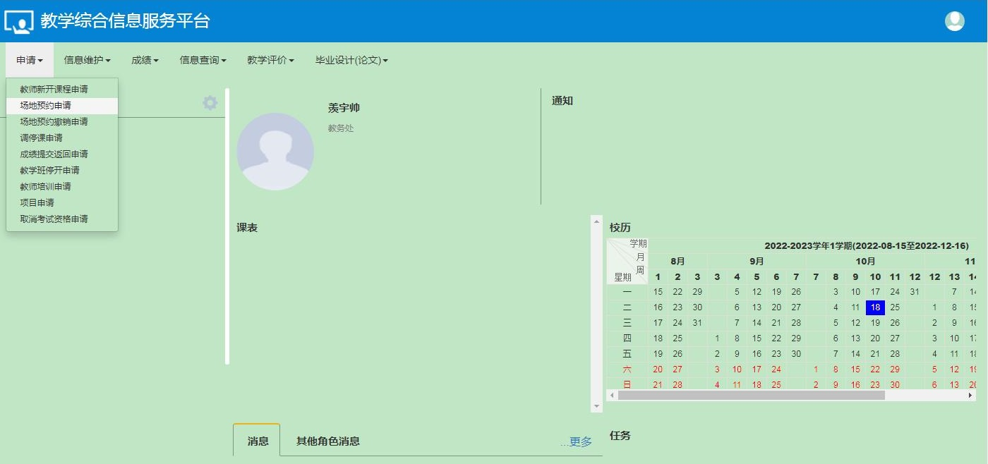

3. 依次填写场地预约的校区--座位数--周次--星期*--节次--点击查询。
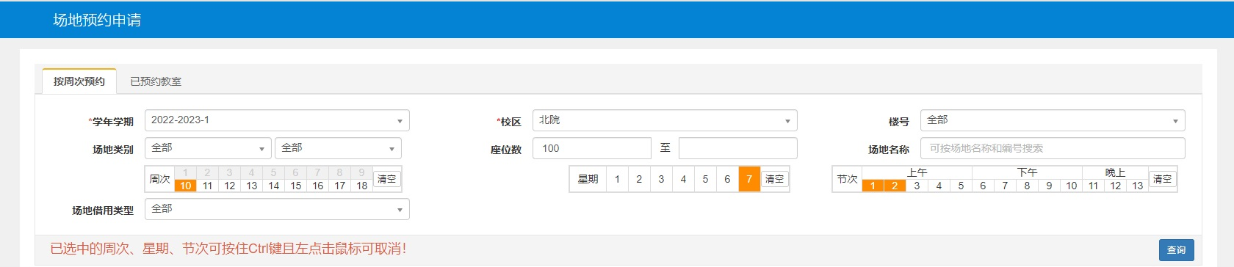

4. 从查询列表中选择预约场地--右侧检查教室信息--依次填写借用人联系电话--借用原因--详细原因--是否使用设备--选择教师。
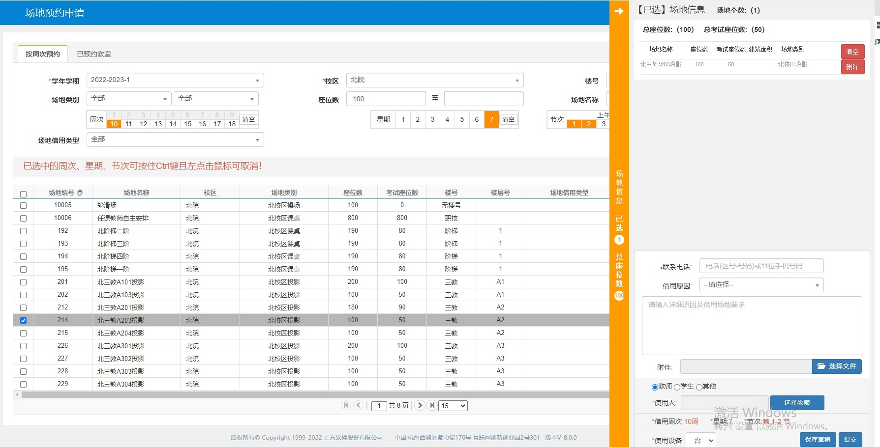

5. 在教师选择列表中输入教师姓名--选择该教师--点击确定。
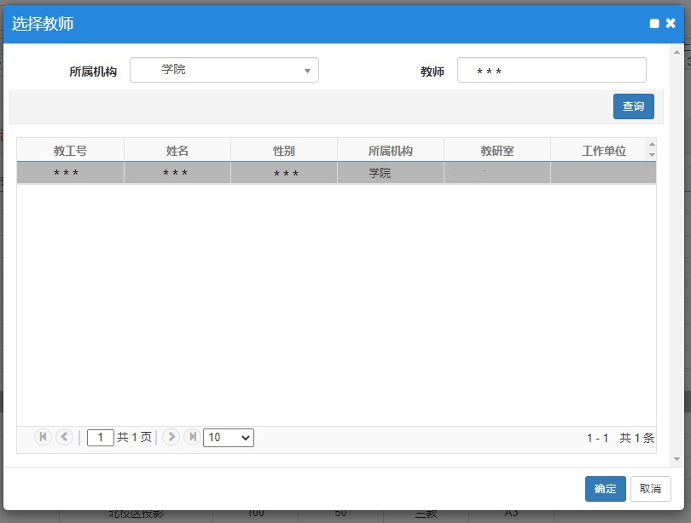

6. 核对信息--提交场地预约申请。
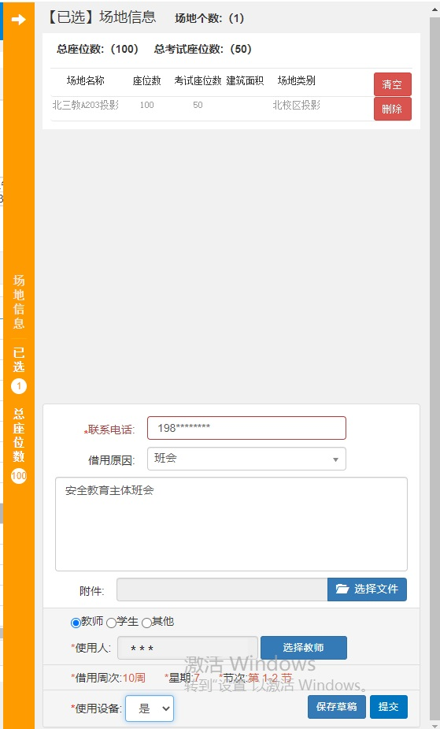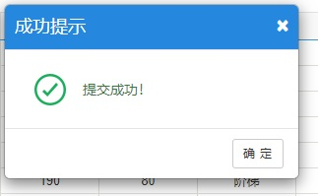

二、教学场地预约审核流程
1. 所在单位主管领导（院长、书记、副院长、副书记）登录教学综合信息服务平台。
2. 右上角点击角色切换--审批A（场地预约审批）。
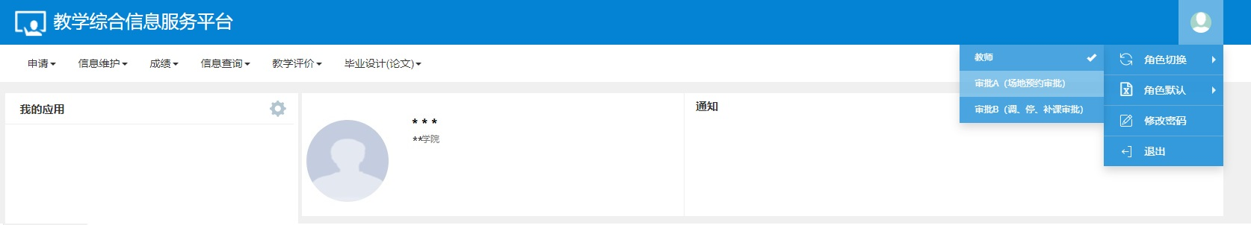
3. 排课管理--场地预约管理--场地预约审核。
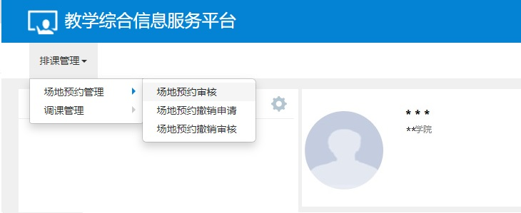
4. 进入场地预约审核界面--选择待审核申请--点击审核。
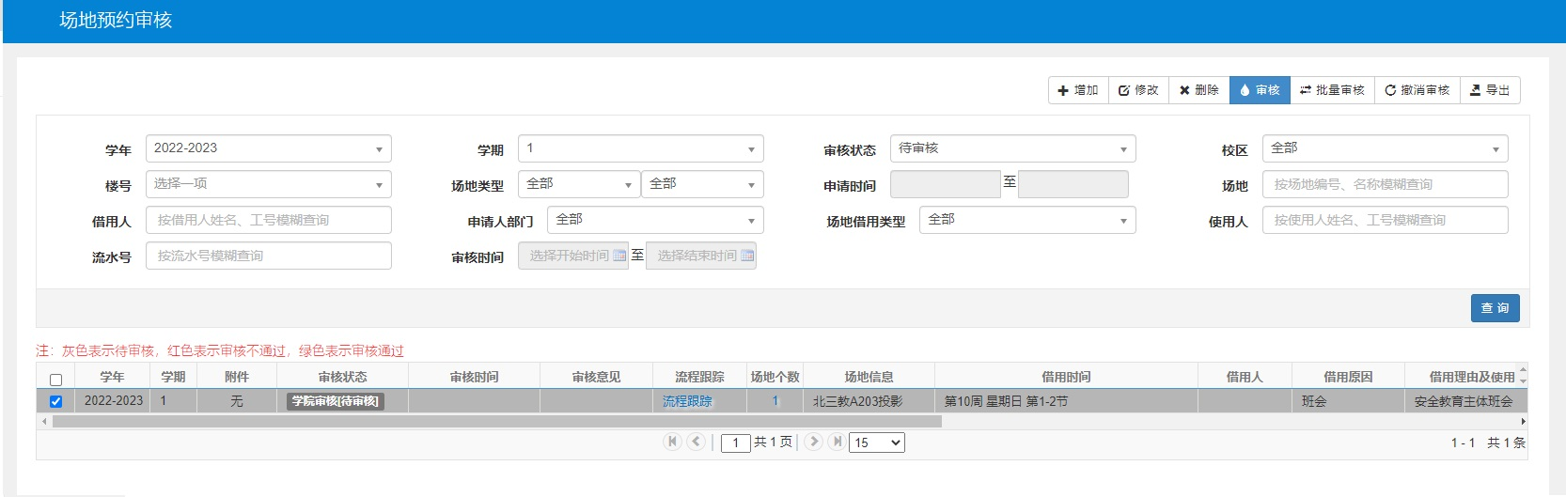
5. 选择场地预约申请是否通过--点击确认。
